Лабораторная работа №1
Тема: Подбор комплектующих и сборка конфигурации ПК
Вариант 1
Офисный ПК

Задание 1
Комплектующие | Модель | Характеристики | Цена
Материнская плата | ASRock H810M-H | Сокет:  LGA 1851  Форм-фактор:  Micro-ATX  Слотов памяти:  2, DDR5  Слотов PCI-E x16:  1  Портов SATA:  4  Портов USB Type-A:  6 | 7 999₽
Процессор | Intel Core Ultra 5 225 BOX | Сокет:  LGA 1851  Общее количество ядер:  10  Производительные ядра:  6 x 3.3 ГГц - 4.9 ГГц  Энергоэффективные ядра:  4 x 2.7 ГГц - 4.4 ГГц  Тепловыделение:  121 Вт  Графика:  Intel Graphics | 19 299₽
ОЗУ | ADATA [AD5U48008G-S] 8 ГБ * 2 | Тип памяти:  DDR5  Объем памяти:  8 ГБ х 1 шт  Частота:  4800 МГц  Тайминги:  40 - 40 - 40 | 2 * 14 499₽  28 998₽
Накопитель | DEXP C100 | Форм-фактор:  2.5"  Интерфейс:  SATA  Максимальный ресурс записи (TBW):  240 ТБ | 5 999₽
Видеокарта | - | - | -
Блок питания | AeroCool VX PLUS 650W [VX-650 PLUS] черный | Мощность:  650 Вт  Размеры вентиляторов:  120 x 120 мм | 2 550₽
Корпус | Digma DCC-MN301 [DCC-MN301] черный | Форм-фактор плат:  Micro-ATX, Mini-ITX  Типоразмер:  Mini-Tower  Слотов расширения:  4  Интерфейсы:  USB 2.0 Type-A, USB 3.2 Gen 1 Type-A | 1 299₽
Монитор | LG 24MR400-B черный | Диагональ:  23.8"  Разрешение экрана:  1920x1080  Частота обновления экрана:  100 Гц  Тип матрицы:  IPS | 6 999₽
Клавиатура | Smartbuy ONE 112 цвет черный | Тип клавиатуры:  мембранная  Подключение:  проводная  Формат клавиатуры:  полноразмерная  Материал корпуса:  пластик | 220₽
Мышь | Qumo Practic Office М90 [42230] черный | Подключение:  проводная  Разрешение датчика:  1000 dpi  Вес:  64 г | 90₽
Принтер | HP DeskJet 2820е | Функции:  копир, принтер, сканер  Разрешение цв. печати:  1200x4800 dpi  Скорость цв. печати:  5.5 стр/мин (A4)  Скорость ч/б печати:  7.5 стр/мин (A4)  Интерфейсы:  USB Type-B, Wi-Fi | 4 999₽
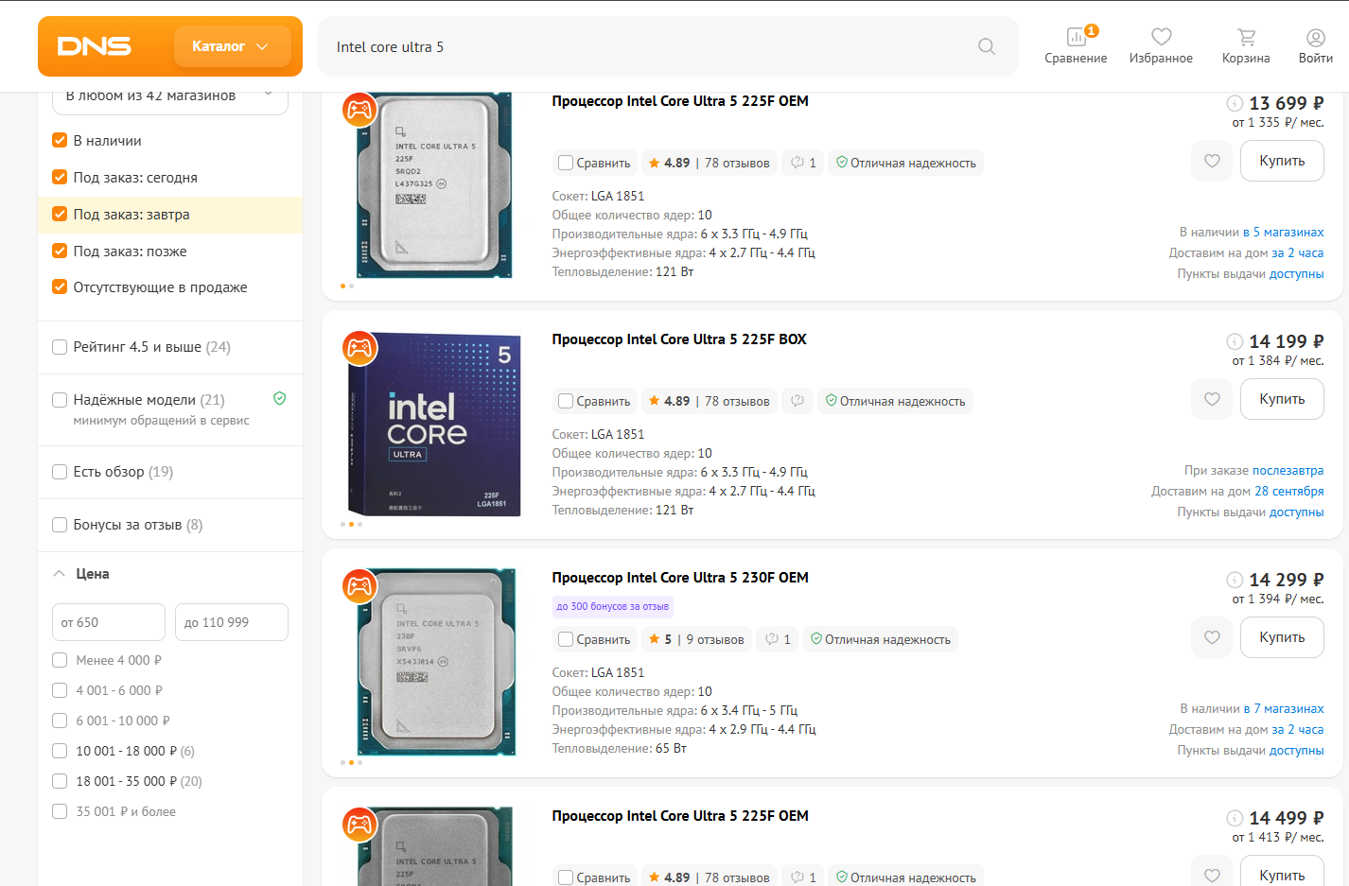
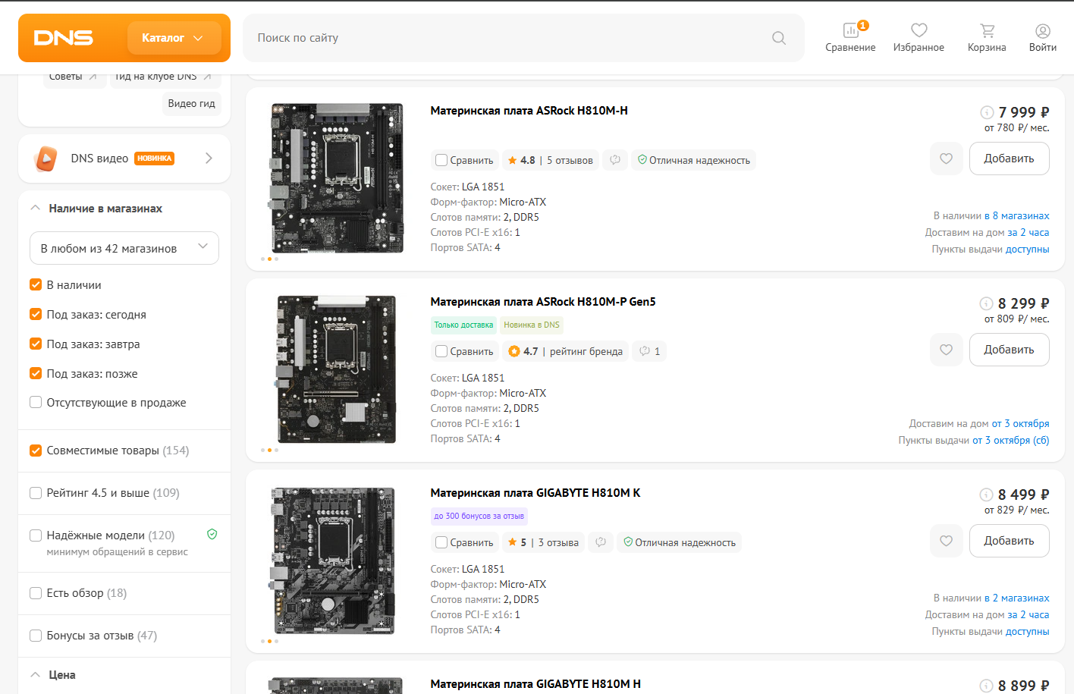
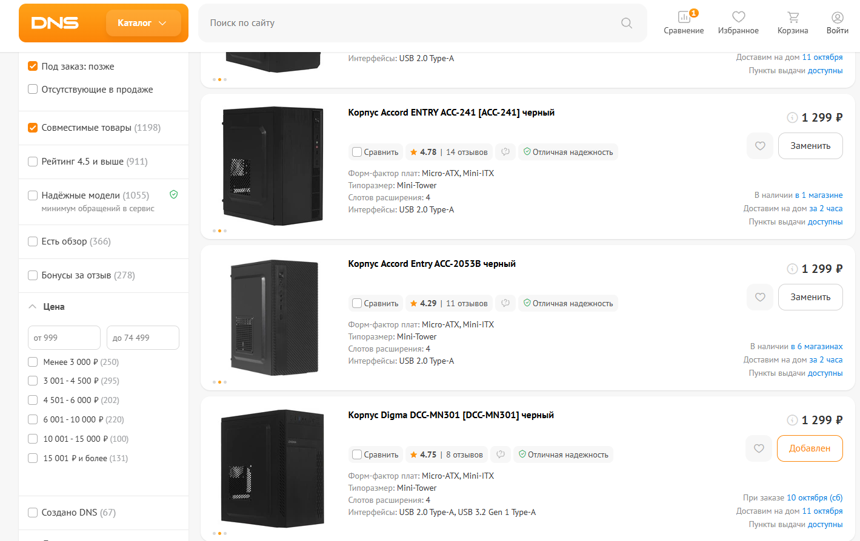
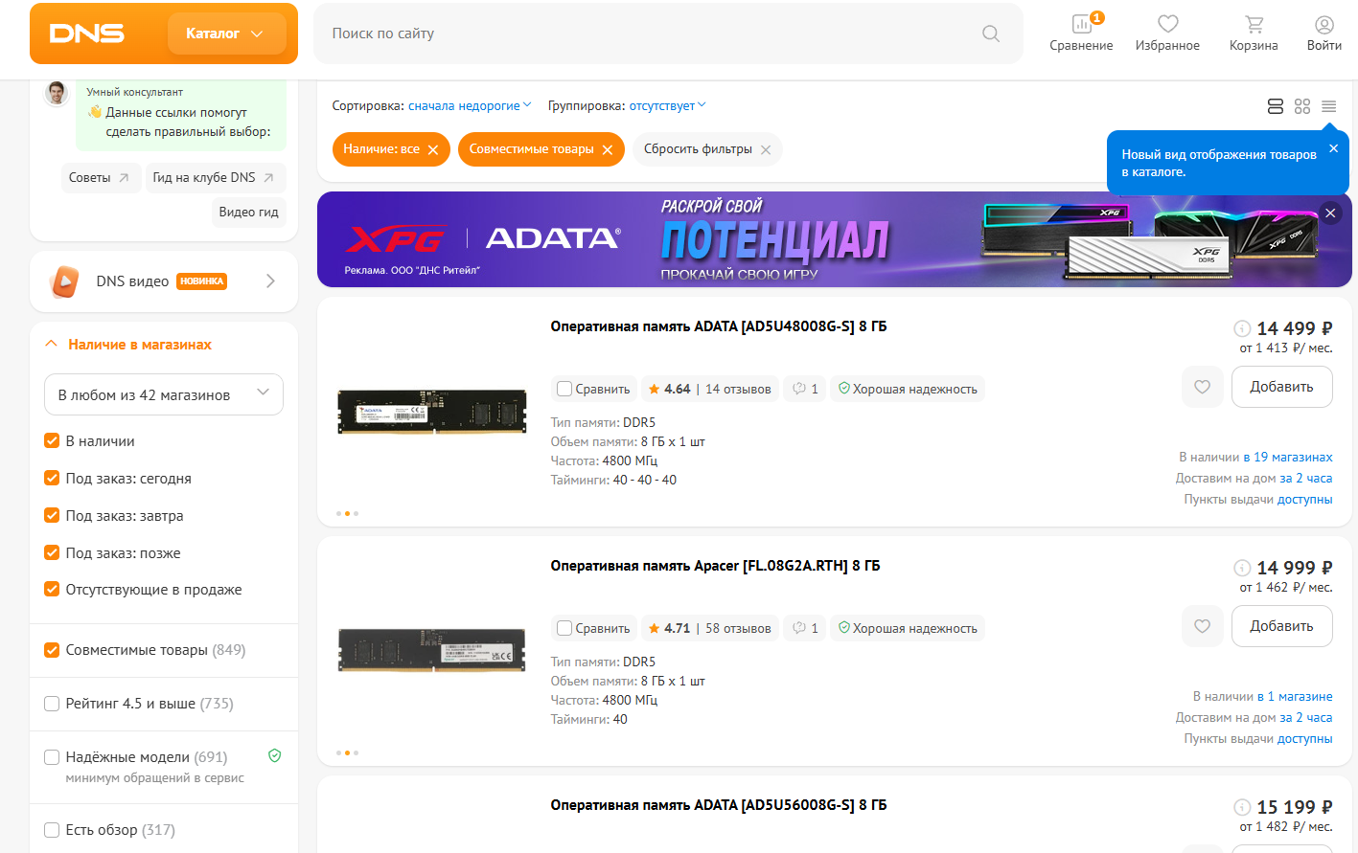
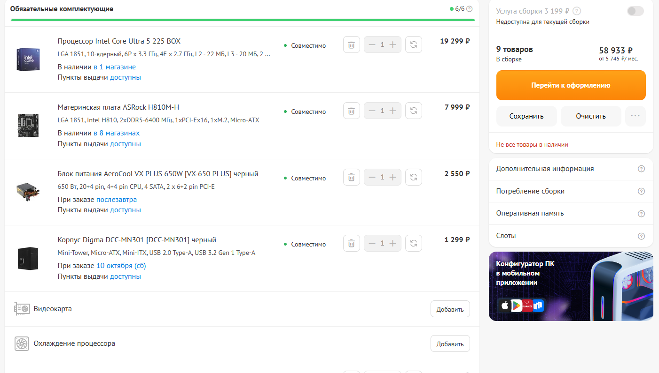

Задание 2
Статус | Модель | Характеристики
Неисправный | DEXP C100 | Форм-фактор:  2.5"  Интерфейс:  SATA  Максимальный ресурс записи (TBW):  240 ТБ
Замена | Kingston A400 [SA400S37/480G] | Форм-фактор:  2.5"  Интерфейс:  SATA  Максимальный ресурс записи (TBW):  160 ТБ

Задание 3
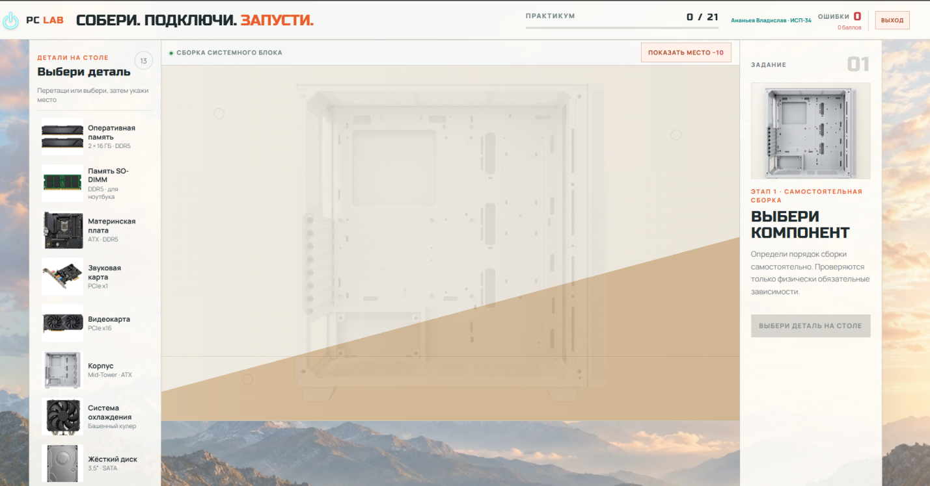
Начало работы в тренажере.
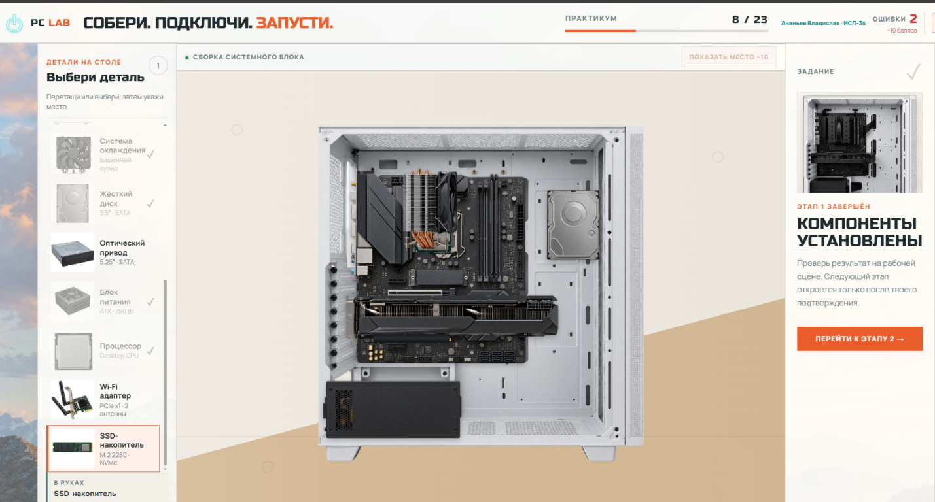
Завершен первый этап. Установлены необходимые для работы комплектующие. Ошибки: два раза пытался установить SSD накопитель, после установки видеокарты.
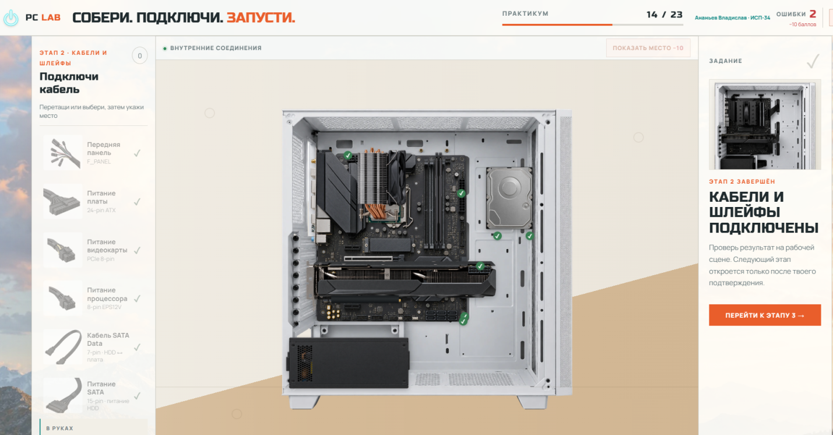
Завершен второй этап. Подключены все кабели.
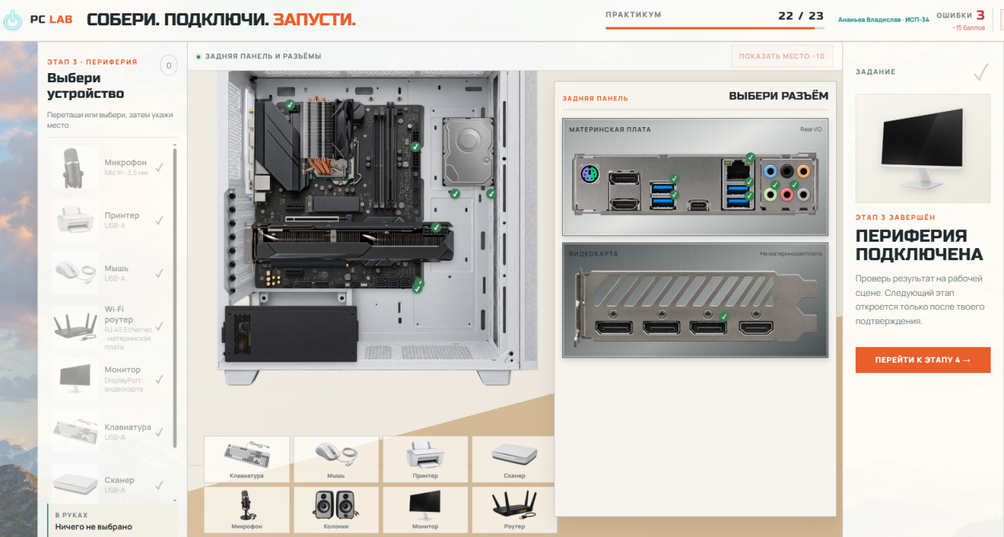
Завершен третий этап. Подключена вся периферия. Ошибки: установил монитор в порт HDMI.
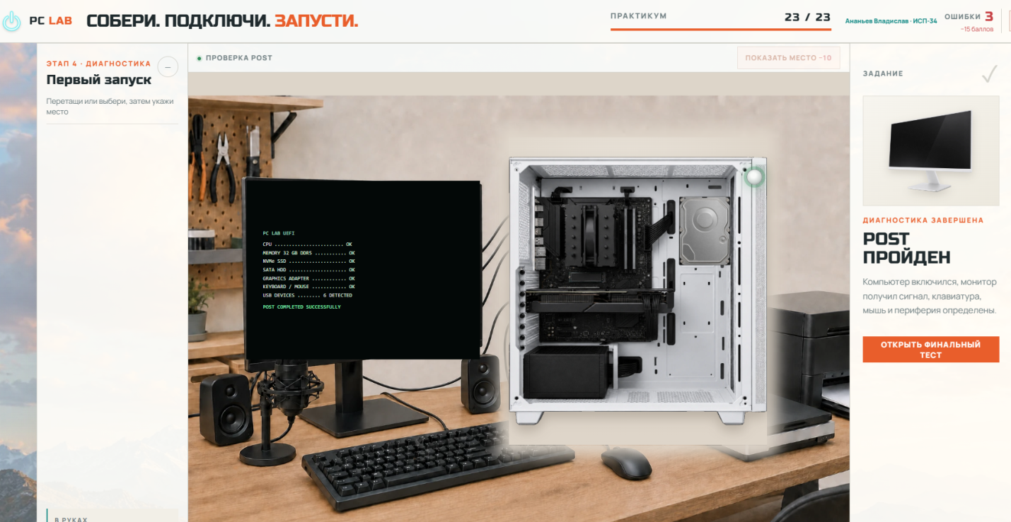
Четвертый этап завершен. Компьютер успешно запущен.
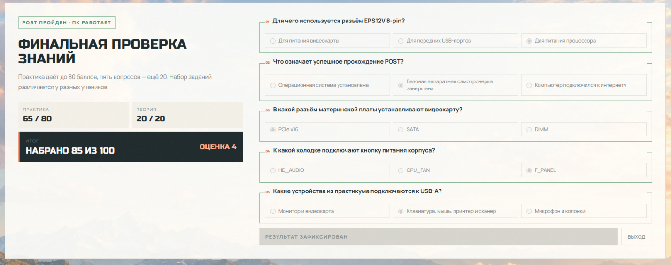

Задание 4
Вывод: В лабораторной работе была разработана конфигурация офисного персонального компьютера . Подобраны современные комплектующие, актуальные для 2026 года. Конфигурация рассчитана на работу с документами, брузерами, базовый программным обеспечением и облачными сервисами. Проверка показала соответствие ключевым требованием. Также смоделирована неисправность SSD.

